МИНИСТЕРСТВО НАУКИ И ОБРАЗОВАНИЯ РОССИЙСКОЙ ФЕДЕРАЦИИ ФГБОУВО

“РЯЗАНСКИЙ ГОСУДАРСТВЕННЫЙ РАДИОТЕХНИЧЕСКИЙ УНИВЕРСИТЕТ”

Кафедра ВПМ

Алгоритмические языки и программирование

Отчёт

О лабораторной работе №19-20

По теме:

# ПРОСТЕЙШИЕ ПРОЦЕДУРЫ И ИСПОЛЬЗОВАНИЕ ПРОЦЕДУР ДЛЯ ОБРАБОТКИ МАССИВОВ

**Выполнила:**

Потемкина Н. гр. 145

**Проверили:**

Асс. Камордин А. А.

С.п. Москвитина О. А.

Рязань 2021

1. Задание 19:
   1. Вариант 17.

|  |  |
| --- | --- |
| Определить длину  for3_p14 | Длина половины окружности |

* 1. Блоксхема

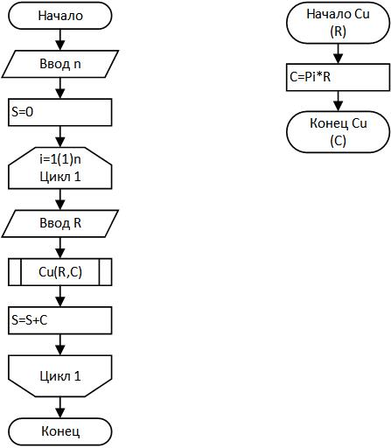

* 1. Программа

**Program** lab\_19;

**var**

C, S, R: real;

n,i:integer;

**Procedure** Cu(R:real; **var** C:real);

**begin**

C:=Pi\*R;

**end**;

**begin**

writeln('ввудите число дуг, составляющих кривую');

read(n);

writeln('а теперь вводите радиусы дуг');

S:=0;

**for** i:=1 **to** n **do**

**begin**

read(R);

Cu(R,C);

S:=S+C;

**end**;

writeln('длина кривой из ', n, ' дуг составляет ', S);

**end**.

* 1. Результат выполнения на эвм:

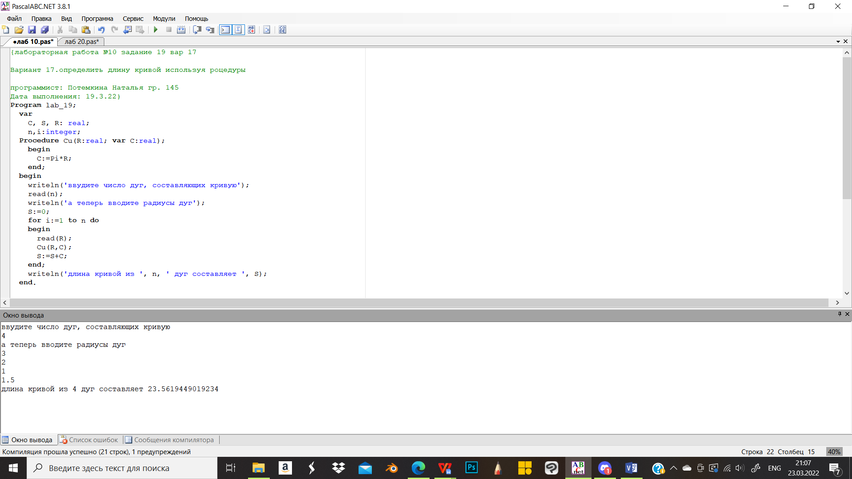

1. Задание 18:
   1. Вариант 17.

Составить процедуру определения среднего арифметического значения элементов одномерного массива *A*. Используя эту процедуру, определить среднее арифметическое главной диагонали квадратной матрицы *B*.

* 1. Блоксхема

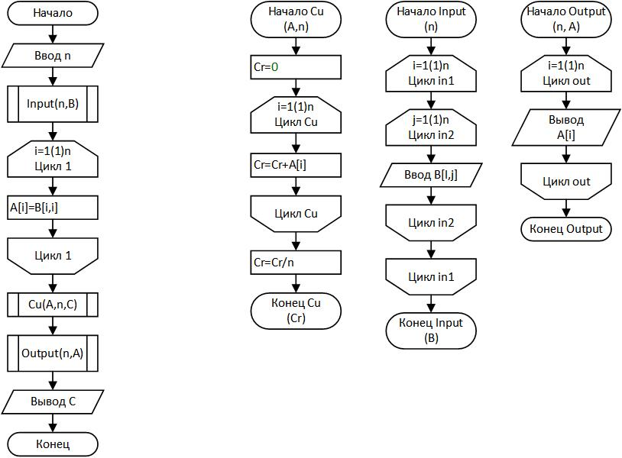

* 1. Программа

**Program** lab\_20;

**Type**

Vector=**array**[1..10] **of** real;

Matrix=**array**[1..10, 1..10] **of** real;

**var**

B:Matrix;

A:Vector;

n,i, j:integer;

C:real;

**Procedure** Cu(A:Vector; n: integer; **var** Cr:real);

**var**

i:integer;

**begin**

Cr:=0;

**for** i:=1 **to** n **do**

Cr:=Cr+A[i];

Cr:=Cr/n;

**end**;

**Procedure** Input(n: integer; **var** B:Matrix);

**var**

i,j:integer;

**begin**

**for** i:=1 **to** n **do**

**for** j:=1 **to** n **do**

read(B[i,j]);

**end**;

**Procedure** Output(n: integer; A:Vector);

**var**

i:integer;

**begin**

**for** i:=1 **to** n **do**

write(A[i], ' ');

**end**;

**begin**

writeln('ввудите размер квадратной матрицы (не больше 10)');

read(n);

writeln('а теперь вводите элементы матрицы');

Input(n,B);

**for** i:=1 **to** n **do**

A[i]:=B[i,i];

Cu(A,n,C);

write('среднеарифметическое главной диагонали {');

Output(n,A);

write('} составляет ', C);

**end**.

* 1. Результат выполнения на эвм:

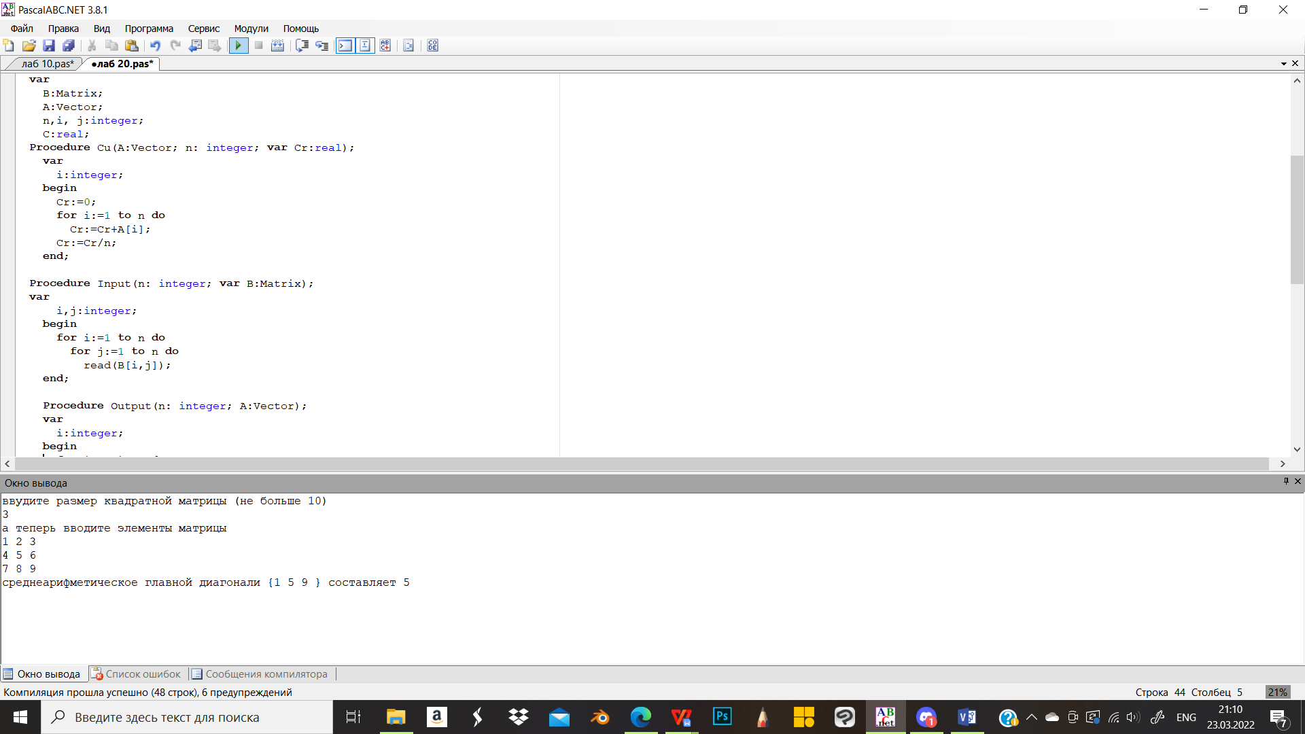

1. Вывод:

Освоила метод работы с массивами и матрицами.